Příloha č. 2.3
dokumentu Zásady pro udělování a užívání značky
„POLABÍ regionální produkt®“

Žádost o obnovené udělení značky
„POLABÍ regionální produkt®“

včetně příloh A-D

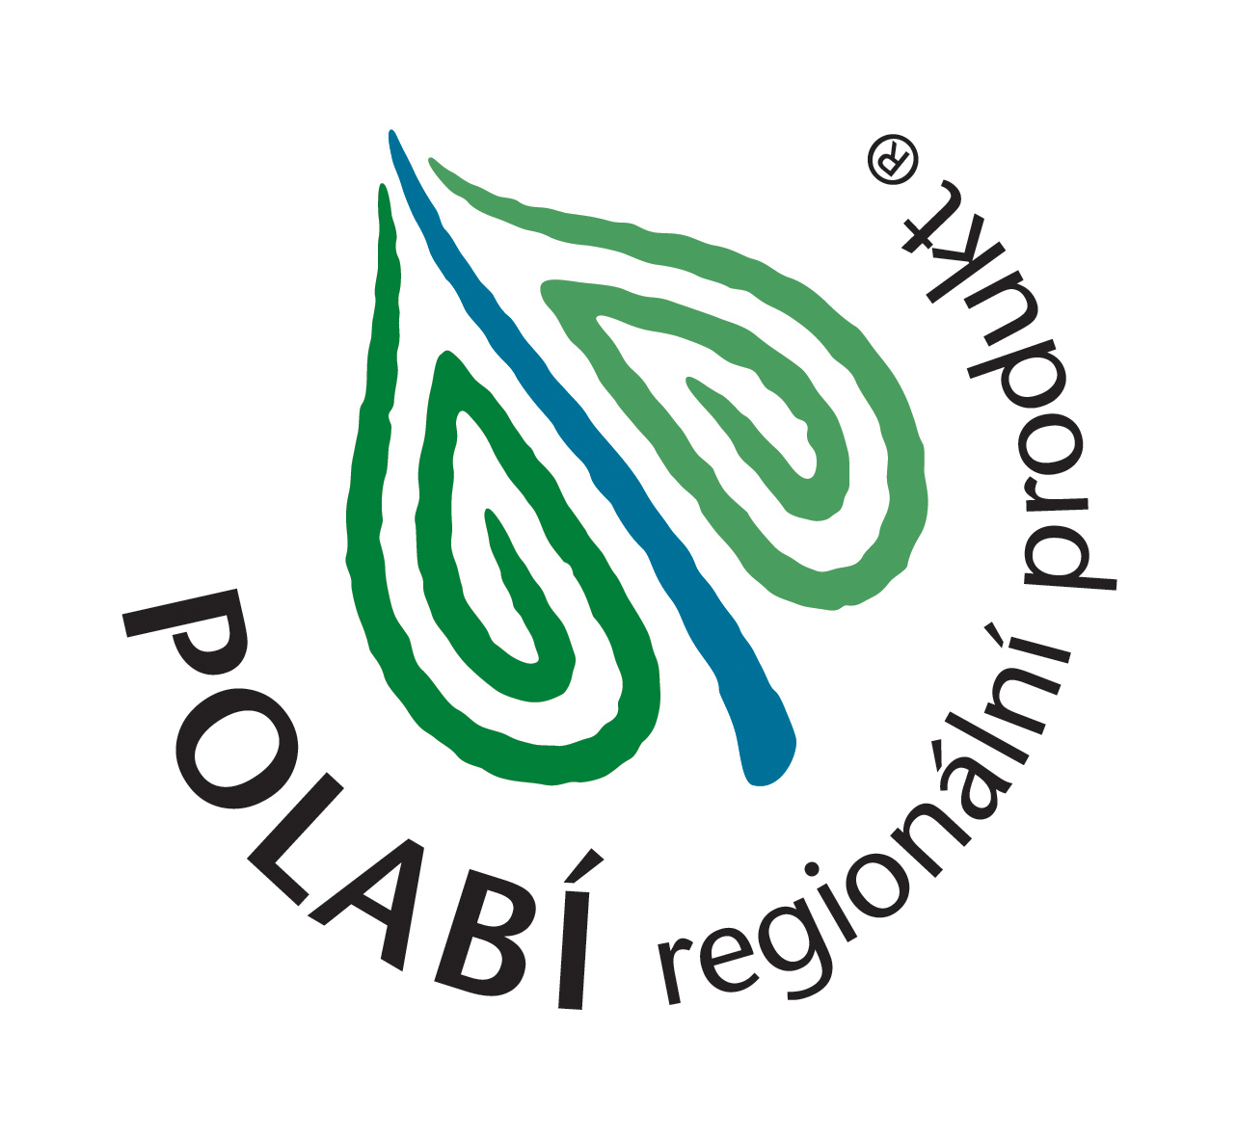

Žádost o obnovené udělení značky
„POLABÍ regionální produkt®“

Žádám o obnovené udělení značky „POLABÍ regionální produkt®“ pro výrobek / skupinu výrobků,

pro které byl udělen certifikát č. ...................................

Prohlašuji, že nedošlo ke změně v plnění certifikačních kritérií oproti příloze č. 1 Smlouvy o užívání značky „POLABÍ regionální produkt®“ číslo...................... .

Prohlašuji, že jsem seznámen/a s aktuálním zněním Zásad pro udělování a užívání značky „POLABÍ regionální produkt®“ a budu se jimi řídit a respektovat je.

Prohlašuji tímto, že údaje obsažené v této žádosti (včetně příloh) jsou úplné, pravdivé a nezkreslené, že jsem si vědom/a právních následků jejich nepravdivosti, neúplnosti či zkreslenosti, a to včetně odpovědnosti i trestněprávní, správněprávní, a to zejména dle zákona č. 250/2016 Sb., o odpovědnosti za přestupky a řízení o nich, ve znění pozdějších předpisů a zákona č. 40/2009 Sb., trestní zákoník, ve znění pozdějších předpisů.

Označování výrobků jsem během uplynulé certifikační doby prováděl/a následujícím způsobem:
(jako přílohu doložte fotografii/e s vyobrazením označování výrobků)

Jméno:

Název firmy:

Funkce:

V dne .

Podpis a razítko:
Příloha A: Čestné prohlášení o plnění podmínek pro výrobce

Prohlašuji tímto, jménem
- svým jako podnikající fyzické osoby,
- právnické osoby, kterou zastupuji,
že:

- jsem v období posledních 3 let nebyl a ani nyní nejsem v úpadku či předlužen, nebyl a není na můj majetek prohlášen konkurs, ani nebyl zamítnut soudem návrh na prohlášení konkurzu na můj majetek pro nedostatek majetku, není proti mně pravomocně nařízena exekuce a můj majetek není spravován soudem či dle zákona, soudního nebo správního rozhodnutí k tomu určenou osobou,
- nemám daňové nedoplatky,
- nemám nedoplatky na platbách pojistného na sociální zabezpečení, příspěvku na státní politiku zaměstnanosti a na pojistném na platbách na všeobecné zdravotní pojištění či obdobných plateb a mám vyrovnány veškeré své závazky vůči ČR,
- není proti mně vedeno řízení ze strany České inspekce životního prostředí ani České obchodní inspekce,
- při provozování své podnikatelské činnosti plním všechny platné kvalitativní a technické předpisy, které se na tuto činnost vztahují (hygienické a technické normy, bezpečnost práce atd.),
- v souvislosti se svou podnikatelskou činností nepoškozuji životní prostředí nebo jeho složky nad míru stanovenou platnými právními předpisy,
- dodržuji (anebo budu v budoucnu dodržovat) podle svých možností zásady šetrnosti k životnímu prostředí ve smyslu kritéria č. 5 pro výrobce (část A přílohy 1 Zásad pro udělování a užívání značky „POLABÍ regionální produkt®“).

Jméno:

Název firmy:

Funkce:

V dne .

Podpis

Příloha B: Čestné prohlášení o plnění podmínek pro výrobek

Prohlašuji tímto, že výrobek (případně každý výrobek v uvedené skupině výrobků), který je předmětem této žádosti:

- splňuje všechny předpisy a normy, které se na něj vztahují,

- při výrobě ani použití nepoškozuje životní prostředí, jeho složky ani zdraví lidí nad míru stanovenou platnými právními předpisy,
- splňuje (anebo bude v budoucnu splňovat) podle technických a ekonomických možností zásady šetrnosti vůči životnímu prostředí ve smyslu kritéria č. 3 pro výrobek (část B přílohy 1 Zásad pro udělování a užívání značky „POLABÍ regionální produkt®“).

Jméno:

Název firmy:

Funkce:

V dne .

Podpis

Příloha C: Kontrolní seznam požadovaných dokumentů

Povinné dokumenty | přiložen (zaškrtněte)
Vyplněná a podepsaná žádost o obnovené udělení značky „POLABÍ regionální produkt®“
Podepsané přílohy A a B (čestná prohlášení)
Fotografie s vyobrazením způsobu označování výrobků
Vzorek výrobku/výrobků. (Pokud není přiložení vzorku možné, je třeba projednat postup s koordinátorem značky – MAS Podlipansko)

Poplatky: Za opětovné udělení a užívání značky je výrobce povinen zaplatit poplatek ve výši 1.000 Kč. Poplatek je určen na pokrytí nákladů s vyřizováním a posuzováním žádosti a udělením značky. Poplatek bude hrazen při předání certifikátu na základě smlouvy s výrobcem a je příjmem koordinátora značky (MAS Podlipansko, o.p.s). Podrobně viz Zásady pro udělování a užívání značky „POLABÍ regionální produkt®“.

Vyplněnou žádost včetně všech příloh zašlete nebo odevzdejte na adrese:

MAS Podlipansko, o.p.s.
Chvalovická 1076
289 11 Pečky
www.podlipansko.cz

Kontaktní osoba:
Eva Medunová, DiS.
tel: (+420) 774 908 470
redakce@podlipansko.cz

nehodící se škrtněte

